观龙渊之五色，视泰阿之清明：汉简《相剑刀》新论

刘钊 康博文

**摘要**：汉简《相剑刀》可能并不表明汉代的刀剑情况，应该是延续春秋战国时期吴越之地相剑传统的一些观念和说法的相剑书，也可能是相关思想和知识层累形成的形法书。简文中相关字词的解读，可结合吴越地区的青铜铸剑术及实物重新加以审视。如“白坚”“黑坚”“逢”，很可能是就复合剑而言的，“白坚”指复合剑的剑刃，“黑坚”则是指剑脊，“逢”读为“缝”，指两部分相接处；“生如黍粟状”谓氧化蚀坑，具有抗腐作用；“有文”而不“在坚中”，反映的是金属膏剂涂层或鎏金等剑表纹饰工艺；“之日中，骍”是说铸剑的含铜量过高；“县薄文”可能指菱形暗格纹。此外简文的“报”应读为“复”、“遂”当用为“逐”、“合”应训为“对”，“敝合人”即剑之敝会和人相应,妨害带剑人的意思。未识字可释作“谯”，是说剑的外观看上去枯薧、憔悴等。

**关键词：**汉简《相剑刀》册；吴越；青铜铸剑术；复合剑；形法

**基金项目：**国家社科基金冷门绝学研究专项学术团队项目“中国出土典籍的分类整理与综合研究”（批准号：20VJXT018）

**作者简介：**刘钊，复旦大学出土文献与古文字研究中心、“古文字与中华文明传承发展工程”协同攻关创新平台（上海 200433）

康博文，复旦大学出土文献与古文字研究中心、“古文字与中华文明传承发展工程”协同攻关创新平台（上海 200433）

距1974年居延新简《相剑刀》册的出土已经过去近半个世纪，这期间学术界涌现出了许多研究论著，对简册的理解给予了很大程度的推动。不过这其中仍然有一些疑窦有待阐明，或有一些正确的观点未得到应有的重视。本文不揣谫陋，拟对本简册予以补论。

目前有关《相剑刀》册的研究成果共有二十余篇。简文内容于1982年公布在《敦煌学辑刊》上，同期有马明达的《居延汉简〈相剑刀〉册初探》，[1]是最早进行全面研究的文章。此后李零、钟少异、沈云韬、马明达、陈力、刘金华、何茂活、苏辉等先生均在论文或专著中对简册的字词、完阙、性质等问题发表了看法。[2]另外居延新简、简牍集成一系的整理著作也都包含此册，尤以《居延新简释粹》《中国简牍集成〔标注本〕》《居延新简集释》等附有注释者值得关注。韩华、狄晓霞的《居延汉简〈相宝剑刀〉册研究综述》一文，对2009年以前的成果从简册的考释、定名、冶炼技术三方面进行了总结。[3]《相剑刀》册的图版，据笔者所见至少刊布于七处。最早于《居延新简释粹》书前附有黑白照片，《简牍名迹选》《中国书法》《简牍学研究》《中国碑帖名品》《少儿国学》则系彩照，《居延新简集释》第二册更公布有彩色与红外线两种图版。[4]其中以《中国碑帖名品》最为清晰，本文讨论字形时即以此为基础，书中附有胡平生、刘绍刚两位先生的注释，亦可供参考。

以下分三段对汉简《相剑刀》册加以训解和阐释。

**一、相利善剑**

欲知剑利善、故器者，起拔之，视之身中无推处者，故器也。视欲知利善者，必视之身中有黑两桁不绝者，（EPT40：202）其逢如不见，视白坚未至逢三分所而绝，此天下利善剑也。又视之身中生如黍粟状，利剑也，加以善。（EPT40：203）

《相剑刀》册在评价刀剑时使用了一组基本概念，首先需要厘清。

“利善”。《汉“相剑刀册”略说》提出，由于简文先说“视欲知利善者”，后以“善剑四事”小结，“可知在本册文书中，‘利善剑’与‘善剑’是同一概念，并无区别，‘利善剑’即‘善剑’。”不过简文还有“利剑也，加以善”的说法，就决定了二者绝不能是同样的意思。陈力认为“利”是指锋利的刀剑，而“善”则指能给主人带来好运的刀剑，其说近是。“善”可训“吉祥”，《礼记·中庸》：“祸福将至，善，必先知之，不善，必先知之。”[5]《说文·誩部》：“譱，吉也。”《口部》：“吉，善也。”两字互训。[6]吉利指与主人相配，不会“妨主人”。另一方面“善”常训“良”或“美”，历史上就有宝刀名为“善胜”。《梁书·陶弘景传》：“大通初，令献二刀于高祖，其一名善胜，一名威胜，并为佳宝。”[7]“善”当然也可以用来泛指优良的剑。《居延汉简〈相利善剑〉覈议》认为“利”“善”有涵盖内容上的差别，“利偏重于锋刃部的特点，而善则是整体的评价”，就是说的宽泛意义上的“善”。笔者认为，简文在没有特意将“利”“善”对言时，“善”盖“良、好”之义；在强调二者的区别时，则用“利”指剑的性能、用“善”指剑的吉凶，所谓“对文则异，散文则通”是也。

“故器”即旧剑，是使用时间较长的剑。《居延汉简〈相剑刀〉册初探》由于将“推处”理解为剑格，使得新旧器的差别体现在了剑的形制上，不得不认为旧剑“早于简册时代以前”，“甚至可能指春秋战国以来出自能工巧匠之手的传世宝剑”，陈力则认为“故器是指有收藏价值的古刀剑或传世品”。这两说都主张简册所相之剑为钢铁剑，致使新、故剑一为实用器、一为古董，时代悬隔，颇不合适。

顺带在本节解释一下“敝”“恶”“新”三词的概念。“敝”通“弊”，李零解释为“质量差”，陈力说为“不锋利”，苏辉则认为是用来“形容劣质器具的通用术语”。三说都是从质量方面考虑的，我们认为还不够完备。简文中“敝剑”是与“善剑”对举的，如“欲知剑利善”“欲知敝剑”；“善剑四事”“敝剑六事”，应当是对不好的剑及剑文的通称。准上文所说，“善”的概念至少包含质量与吉凶两方面因素，那么“敝”也应作平行的理解。尤其是“恶、新器”剑文又可以称为“敝”剑文，其中正包含有“皆凶不利者”一项。《居延汉简相剑刀册释读析疑》说“敝，意为不好的、粗劣的”，可谓通言。

“恶”是专指剑制作的粗劣而言。简文中与“恶”相对的概念是“利”，如“利善剑文”“恶、新器剑文”；“强者表恶，弱则利”，都是从质量方面衡量的。《考工记·筑氏》：“欲新而无穷，敝尽而无恶。”郑注前句云：“谓其利也。”注后句云：“玄谓刃也，脊也，其金如一，虽至敝尽，无瑕恶也。”[8]同样也是“利”“恶”对举。本句说的是筑氏所做之削，虽磨损殆尽，但材质如故，不见瑕疵。[9]所谓“瑕恶”，研究者以为可能是指铸造过程中产生的砂眼等缺陷，[10]也即铸造之粗劣。

“新器”指新剑，未开刃或使用时间较短的剑。

“起拔之”，一般都未点断，但实际是指两个动作，“起”是起身，“拔”谓拔剑。

“推处”，《居延汉简〈相剑刀〉册初探》《居延新简释粹》《中国简牍集成》都认为是“剑格”，这是不正确的。整篇简文谈剑都是讲剑身的，与剑格无关。《汉“相剑刀册”略说》也指出，“推处”若即剑格，文中“起拔之，视之身中……”的动作就殊不必要了，剑在未拔出时剑格亦可得见。陈力认为“推”是“推引”之义，指刀剑开刃时研磨戗削的动作，“推处”指刀剑开刃时留下的戗削痕迹，《汉“相剑刀册”略说》《居延汉简〈相利善剑〉覈议》从之。问题是刀剑并非只在开刃时研磨，而要时时砥砺。《韩诗外传》云：“剑虽利，不厉不断。材虽美，不学不高。”[11]先秦文献记载军队中专门配有从事磨砺兵器的人员，称为“巧手”。《六韬》卷四《虎韬·军用》篇说“修治攻具、砥砺兵器巧手三百人”。[12]《史记·梁孝王世家》“褚先生曰”写道，正因为刺杀袁盎的剑有新“削厉”的痕迹，朝廷才发觉梁王是幕后主使。[13]可见磨痕的有无并不能显示剑是新器抑或故器。《居延汉简相剑刀册释读析疑》认为“推”有刺义，“推处”指剑端的锋刃或曲刃的节尖，“身中无推处”则是就曲刃而言的。但这种剑的形制过于特殊，似不能作为判断新旧剑的通用标准。

在众家说法中，我们认为陈力提到的“或说”近是，“推”即“椎”。不过两字除了假借关系外，还有可能“推”代表的就是语言中“锻打”义的{椎}，从手表示动作，和“推拉”的“推”是同形字。椎，锻也。《后汉书·韦彪传》注引《苍颉篇》：“锻，椎也。”[14]“椎锻”或连言，如《韩非子·外储说右下》：“椎锻者，所以平不夷也；榜檠者，所以矫不直也。”[15]类似意思又称为“锻炼”，如王充《论衡·率性》：“夫铁石天然，尚为锻炼者变易故质，况人含五常之性，贤圣未之熟锻炼耳，奚患性之不善哉？”[16]唐郭震《古剑歌》：“良工锻炼经几年，铸得宝剑名龙泉。”[17]“椎处”即椎击锻打之处。

故器就是旧剑。旧剑使用时间长，加之磨砺，剑身上的椎击锻打痕迹逐渐被磨平，变成“无椎处”，是很正常的。金属器物刚开始用时会因没开刃或滞涩而不合手，随着使用时间增长，才会变得顺滑爽利。故简文以旧剑为善，而以新剑与粗恶之器并列。

“必视之身中有黑两桁不绝者”，陈力主张“两桁不绝”是指称为“黑”的锻层相互平行、各无断绝，并举出建初铁刀高低碳层相间的现象为证据。[18]其实这是一种误解，高低碳层是在刀剑反复折叠锻打的过程中形成的，因此分层的现象也只能在断面中观察，这一点以往的研究已说得很清楚。[19]而相剑者一般是无法看到刀剑的断面的，除非刀剑已经破损或折断漏出截面，因此“黑两桁”很显然不能以此立论。《居延汉简相剑刀册释读析疑》又提出这句话意为“剑身中有黑坚，与白坚相间，两偶并行，各不断绝”，但这样的现象不论在钢铁剑还是青铜剑中似乎都未曾看到。两文的共同点是，都把“黑”当作名词，将“两桁”理解为平行、并行之类的意思，从而均在“黑”后点断。按我们的意见，这样句读是错误的，因为“黑”形容的正是“两桁”的颜色。

之前的研究也有将“两行”理解为名词的，如《居延汉简〈相剑刀〉册初探》认为“两桁”指剑身以剑脊为中心线的两个半面，即《考工记·桃氏》的“两从（纵）”。《居延新简释粹》认为是指剑脊，《中国碑帖名品》怀疑是指“剑身两面中央凸起的部分”，实际上说的也是剑脊。诸家都读“桁”为“行”，但始终没能解释剑脊何以称为“两行”。我们认为“行”即“行列”之“行”，《吕氏春秋·辩土》：“衡行必得，纵行必术。正其行，通其风。”高诱注：“行，行列也。”[20]文中“衡”读为“横”，“术”读为“遂”，俞樾谓“衡（横）纵皆必顺其性”是也。可见不论是水平或垂直方向上的行列均得称为“行”。汉简中有一种简牍形制就以“两行”为名，《敦煌汉简》1597号有“两行二百，札四百，绳百丈”的文句，[21]与“札”并称，特指可以书写两列文字的简，这个“行”的意思同样也是纵列的“行”。[22]其实非独词义，汉简“两行”与剑身在形制上也有明显的相似之处：中脊隆起、两面倾斜、截面作等腰三角形（如图一），简文“桁”字从“木”作，似乎也透露出指向木简“两行”的消息。所以我们认为简文的“两桁”就是指形制也类似汉简“两行”的剑脊而言的。

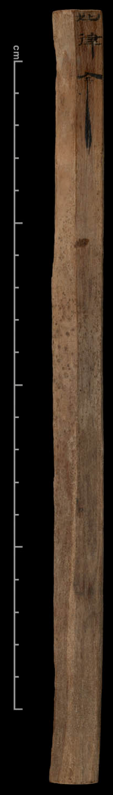

图一：《敦煌汉简》1713号两行[23]

剑脊为何是黑色或偏黑的，这要从古人对青铜合金的认识说起。《吕氏春秋·别类》篇：“相剑者曰：‘白所以为坚也，黄所以为牣也，黄白杂则坚且牣，良剑也。’难者曰：‘白所以为不牣也，黄所以为不坚也，黄白杂则不坚且不牣也。又柔则锩，坚则折，剑折且锩，焉得为利剑？’”[24]虽然强调的是辩说的无常，但保存的“相剑者曰”却十分可贵。这里提到的“白”“黄”是指锡和铜，汉代镜铭常言“幽湅白黄”等语，就是用“黄”指铜，以“白”指锡：

（1）熹平二年正月丙午，吾造作尚方明竟（镜），广汉西蜀，合湅（炼）白黄，周（雕）刻无极，世得光明，买人大富，长[宜]子孙，延年益寿，长乐未央兮。[25]

（2）吾作明竟（镜），幽湅（炼）三商，合湅（炼）黄白，统德序道，敬奉贤良，周（雕）刻无极，白（伯）牙奏乐，众羲主阳，圣德光明，子孙番（蕃）昌，位至侯王，其师命长。（鎏金画纹带神兽镜）[26]

（3）【外】建宁二年正月廿七丙午，三羊作明镜自有方，白同（铜）清明复多光，买者大利家富昌，十男五女为侯王，父妪相守寿命长，居一世间乐未央。宜侯王，乐未央。【内】长宜官，宜侯王，师命长，乐未央。（建宁二年铭变形四叶兽首镜）[27]

（4）隆帝章和时，淮南龙氏作竟（镜）湅（炼）治同（铜），合会银易（锡）得和中，刻画云气龙虎虫，上有山（仙）人寿无穷，长保二亲乐不亭（停）。（章和铭龙虎镜）[28]

（5）清练（炼）铜华，杂锡银黄，以成明镜，令名文章，延年益寿，长乐未央，寿敝金石，与天为常，善哉毋伤。（铜华铭圈带镜）[29]

（6）【外】作佳镜才（哉）真大兰（闲），上有芩（禽）守（兽）相因连，湅（炼）治铜锡自生文，昭（照）君面目白黑分，大夫欲市入臣门，不争贾（价）直（值）贵其恩。【内】子丑寅卯辰巳午未申酉戌亥。[30]

（7）【外】新有善铜出南乡，巧工调湅（炼）清黄色，尚方用竟（镜）四夷服，多贺王氏天下复，官位尊显蒙禄食，幸逢时年五谷孰（熟），长保二亲子孙力，传之后世乐毋极。【内】子丑寅卯辰巳午未申酉戌亥。[31]

“银锡”是形容锡如银一般白，“白铜”同样也是表现铜锡合金中锡的作用。《考工记·攻金之工》郑注“凡金多锡，则刃白且明”[32]是也。

如上揭《吕氏春秋》相剑者言，锡的硬度高而柔韧不足，铜的韧性好却不够坚硬，古人早已掌握了两种金属的性质并将其运用于武器制作中。传世和出土的东周铜剑中有一种复合剑，以含锡低的青铜铸剑脊部分，柔韧不易折断；以含锡高的青铜铸剑刃部分，坚硬而锋利。整体看来，剑脊发暗而剑刃泛白，故又称“双色剑”或“插心剑”。著名的复合剑如故宫博物院藏少虡剑（图二）、古越阁藏越王州句剑，都是制作精良、冠绝当时的宝剑。以上海博物馆藏东周时期青铜复合剑残段为例，研究者在岛津SXF-1200X射线荧光光谱仪上对剑从与剑脊部位铜、锡含量分别作了非破坏性半定量分析，结果显示剑从部分含铜69.7543%，含锡25.6740%；剑脊部分含铜80.5534%，含锡17.4174%，[33]与古书的记载相合。简文“白坚”指的正是复合剑的剑刃，“黑坚”则是指剑脊。需要注意“黑”并不是绝对意义上的黑色，而是与“白”相应的对称。

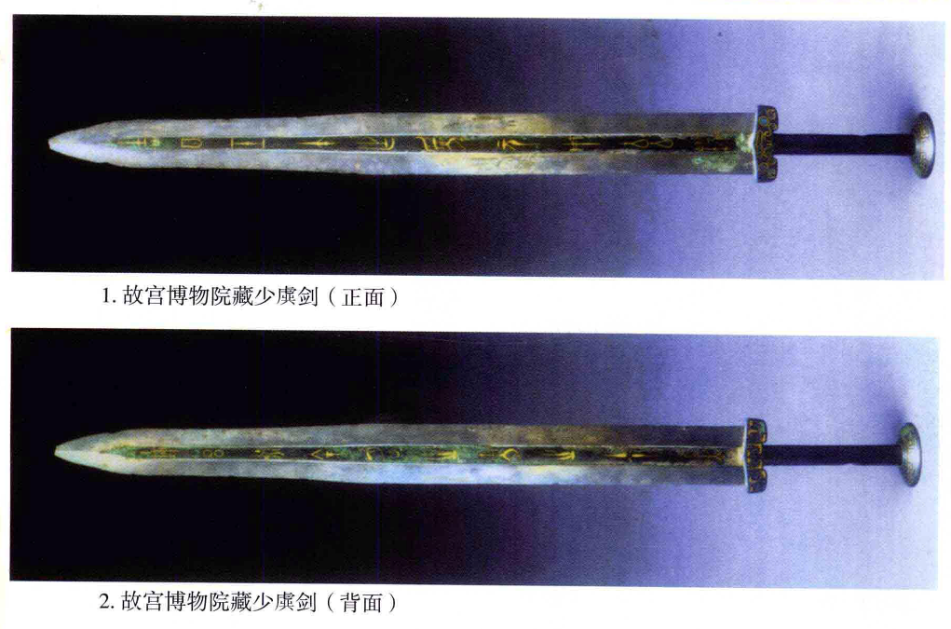

图二：故宫博物院藏少虡剑[34]

“其逢如不见”，简文中有两处“逢”、一处“㷭”，前人都读为“锋”，但至少有两点引起我们的怀疑。一是“其”的指代。如读为“锋”，则“其”指剑，简文上句谈剑脊，一变而转向剑锋，显得十分突兀。二是“逢”与“白坚”的相对。简文言“白坚未至逢”，可知“逢”与“白坚”并非一处。《居延汉简〈相剑刀〉册初探》为了弥缝其说只好解释为剑锋磕碰最多、要求更多的韧性。但为此使剑的前端长达三分之一的长度放弃硬度，未免太不合理。此外即便是剑身加长，剑锋亦不至于达到看不见的程度。

笔者认为，“其逢如不见”是承接“黑两桁不绝者”的，“其”就指“黑两桁”。“逢”读为“缝”。《礼记·玉藻》“逢齐倍要”，郑注：“缝或为逢。”[35]《礼记·儒行》“衣逢掖之衣”，《后汉书·儒林传》章怀注作“缝掖之衣”[36]。《广雅·释诂》：“缝，合也。”[37]“缝”本来是指把两部分缝到一起，故两部分之间也可称缝。《礼记·檀弓上》：“古者冠缩缝，今也衡缝。”[38]字又作“綘”，见《集韵》。[39]我们怀疑“缝”是指含锡低的青铜剑脊部分和含锡高的青铜剑刃部分之间的相交之处。“其逢（缝）如不见”，是说两部分相交处融合得好，几乎看不出来。“视白坚未至逢（缝）三分所而絶”，是说“白坚”部分距离“黑坚”部分不到三分之处就断了。

上海博物馆藏有两件青铜复合剑（图三、四），其一（标为1号）为素面，其二（标为2号）表面尚经其他涂层工艺处理。如不仔细端详，两剑的接缝处确实不易察见。2号剑表的金色涂层虽提示了接缝所在，但就其平整度而言，也很难看出剑身系两次铸造而成。同类的例子还有越王州句剑（图五），表面“光滑平润”，[40]融合之自然令人称叹。

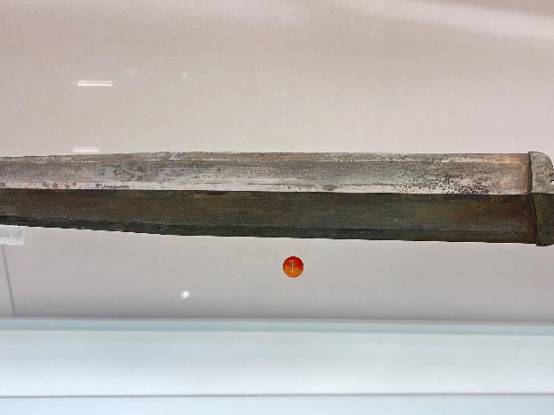

图三：上海博物馆藏青铜复合剑（一）

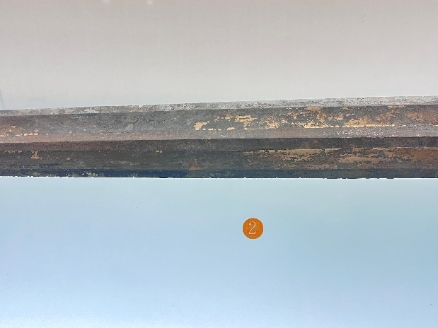

图四：上海博物馆藏青铜复合剑（二）[41]

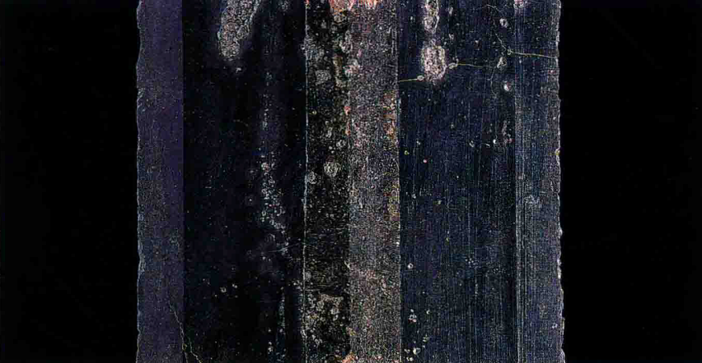

图五：越王州句剑[42]

要求复合剑的接缝“如不见”，并非是单纯出于美观的考虑。上海博物馆曾观察一复合剑残段剑从与剑脊结合面的放大相（200倍），发现由于二次铸造时在剑从与剑脊的交界处形成一条冷隔线，使腐蚀介质能沿冷隔线渗入结合面的内部，且剑从的腐蚀程度高于剑脊，腐蚀产物主要为自由铜的沉积。[43]可见将接缝处融合到位，有利于减少剑体受到的腐蚀。

“生如黍粟状”，“黍粟”即黄米和小米，古代有用黍、粟形容剑者：

（8）干将匿其阳，出其阴而献之，阖闾甚重之。既得宝剑，适会鲁使季孙聘于吴，阖闾使掌剑大夫以莫耶献之。季孙拔剑之，锷中缺者大如黍米，叹曰：“美哉！剑也。虽上国之师，何能加之！夫剑之成也，吴霸。有缺，则亡矣。我虽好之，其可受乎？”不受而去。（《吴越春秋·阖闾内传第四》）[44]

（9）王曰：“然巨阙初成之时，吾坐于露坛之上，宫人有四驾白鹿而过者，车奔鹿惊，吾引剑而指之，四驾上飞扬，不知其絶也。穿铜釜，絶铁䥶，胥中决如粢米，故曰巨阙。”（《越绝书·越绝外传记宝剑第十三》）[45]

文中的“黍粟”虽然形容的不是剑身，而是剑刃的缺口，但以黍粟形容非常小的物品，是当时的一种习惯，如《论衡·验符》篇：“永昌郡中亦有金焉，纤靡大如黍粟，在水涯沙中。”[46]《博物志》卷七：“孝武建元四年，天雨粟。孝元竟宁元年，南阳山都雨谷，小者如黍粟而青黑，味苦；大者如大豆赤黄，味如麦。”[47]

“生”字绝大部分论著都没有加以解释。有一些论著从其解释看，显然是把此处的“生”误解为了动词“生成”之“生”。李零读“生”为“星”，认为“季孙拔剑之，锷中缺者大如黍米”中的“缺”为“星”字之误，不妥。《中国简牍集成》训“生”为“锈”，是正确的。这个发明是日本人大川俊隆在2001年提出的。汉简中有如下之例：

（10）前为广校剑，属昨日天阴，恐剑刃生般[刃]□（244·3A）

（11）第廿隧卒䲨丘定 有方一刃生 右卒兵受居延（311·2）

（12）□□□□ 有方一刃小缺生 枲长弦一小 卩（《敦煌汉简》824）

（13）兰毋冠

有方一刃缺生

椟丸破

木薪芮薪小（《敦煌汉简》1150）

（14）〼其三百四完 七十五元年六月为大司农茭，刃缺弊尽

□□□受南阳郡刃缺须生，弊不可用（EPT51：550）

（15）河平元年九月戊戌朔丙辰，不侵守侯长士吏猛敢言之：将军行塞举驷望隧长杜未央所带剑刃生，狗少一，未央贫急弱，毋以塞举，请𢇛免，谒言官，敢言之。（EPT59：3-4）

他指出以上简文中的“生”都应当读为“”，指剑、有方等带刃兵器刃部生锈，[48]其说极是。《齐民要术》卷八“作酱法”：“用不津瓮，置日中高处石上。”注曰：“夏雨，无令水浸瓮底。以一铁钉子，背岁杀钉着瓮底石下。后虽有姙娠妇人食之。酱亦不坏烂也。”[49]此处“”同义连用，均为动词“生锈”义。唐皮日休《追和清远道士诗兼次本韵》：“兹岑信灵异，吾怀惬流玩。石涩古铁，岚重轻埃漫。”注释者认为“”是名词铁锈，[50]《汉语大词典》也引本句，解为“金属所生的锈”。[51]其实只要看对句就能够判断这里的“”同样是动词，诗的大意是说石头上长了青苔变得生涩，正如古铁生了锈；山中的雾气迷蒙，犹如轻薄的尘埃弥漫。

“”也有名词的用法。《集韵·庚韵》“，铁衣也”[52]指的就是铁锈。唐薛逢《灵台家兄古镜歌》：“金膏洗拭涩尽，黑云吐出新蟾蜍。”[53]在本简中，“生如黍粟”的“生”也用为名词。

“”字后起，用“生”表示“生锈”和“所生之锈”在传世和出土文献中仍有很多例证。胡敕瑞指出：《说文》“銴”字训释中的“铜生五色”中的“生”并不是产生、滋生义，而是指“所生之锈”；《说文》“金”字训释中的“久薶不生衣”中的“生”亦不是产生、滋生义，也是指“生锈”。[54]陈剑也指出，银雀山汉简《守法守令等十三篇·库法》“有生、腐、毁【者，□啬夫】弗知，甚大事也”中的“生”谓“生锈”，“生（）”“腐”“毁”三者并列，都是就库中器物之各种不好情况而言。“生”的这一用法不限于汉代，还可进一步上推至战国晚期。[55]

不过大川俊隆推测“‘’字是从元字‘生’的‘生硬’‘生疏’这样的意义引申出来的”，似乎还可商榷。“生疏”义的“生”在文献中出现的较晚，与战国晚期已出现的“生锈”义适相颠倒。《说文·目部》：“眚，目病生翳也。”“眚”“”或可视作同源词，都从“滋生”之义派生。[56]铁上滋生的锈可称为“”，青铜上滋生的锈自然也可称为“”。上引《说文》训释中的“铜生五色”“久薶不生衣”就指的是铜锈，后代字书专谓“”为“铁衣”是词义的缩小。

有学者发现，有的青铜器“通体青绿色而带铅色”，有的青铜器器表为淡绿色，这种色泽的形成是因为青铜合金含铅量高，在空气或土壤中更容易氧化，从而在器表上形成一层氧化铅硬壳，使器表的颜色呈灰色或灰白色。[57]这种氧化物又叫“氧化蚀坑”，由于氧化层具有较好的抗腐作用，从而大大提高了剑刀的保存寿命。这也许是简文认为生锈的剑锋利吉祥的原因之一。

原藏古越阁、今归苏州博物馆的一把雪花点纹剑（图六），据介绍“剑身呈灰黑色，如喷漆般光滑亮丽，上面密布着似雪花点花纹”，[58]颇疑此“雪花点纹”即是所谓“氧化蚀坑”。

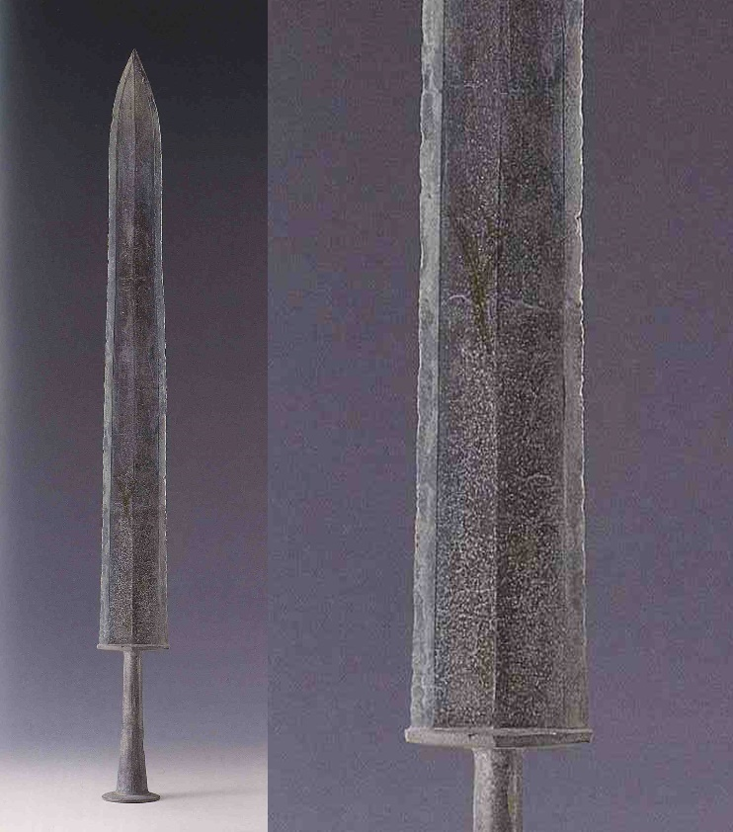

图六：雪花点纹剑

**二、相敝剑**

欲知敝剑以不报者及新器者，之日中，骍。视白坚随㷭上者，及推处白、黑坚分明者，及无文、纵有（EPT40：204）文而在坚中者，及云气相遂，皆敝合人剑也。刀与剑同等。右善剑四事。右敝剑六事。（EPT40：205）

“欲知敝剑以不报者”，《居延新简释粹》训“报”为“告知”，而将整句翻译为“要知道质量差的剑”，似乎话未说完，回避了“不报”。《中国简牍集成》解为“议论”，谓“剑劣以至不屑论及”，不过“报”并没有“议论”的意思。《汉“相剑刀册”略说》采取新的句读，“欲知敝剑，以不报者及新器者之日中”，这一断句不妥。如果考虑到简文开头的“欲知剑利善、故器者”，则明显可知此处应以“欲知敝剑以不报者及新器者”为句，“利善”与“敝剑以不报”对文，“故器”与“新器”并举，条理井然。陈力解释为“不能给主人带来福报之剑”，《居延汉简相剑刀册释读析疑》《居延汉简〈相利善剑〉覈议》皆从之。

“以”疑读为“似”。“以”“似”汉时相通之例颇多，《汉书·高帝纪》“乡者夫人儿子皆以君”，如淳曰：“言并得君之贵相也。以或作似。”[59]《史记》作“乡者夫人婴儿皆似君”。[60]马王堆帛书《阴阳十一脉灸经·肩脉》甲、乙本：“肩以脱，臑以折。”《灵枢·经脉》作“肩似拔”。[61]张家山汉简《脉书》：“（冲）头，目以脱，项以伐，胸痛，要（腰）以折。”《灵枢·经脉》作“目似脱，项似拔”。[62]

“报”当读为“复”，“报”与“复”音义皆通：[63]

（16）反此道也，民必因此厚也以复（报）之，可不慎乎？故君子所复（报）之不多，所求之不远，窃反诸己而可以知人。[64]《郭店楚简·成之闻之》

（17）极罚则民多诈，多诈则不忠，不忠则无复（《逸周书·命训》“复”作“报”）。[65]《清华简·命训》

（18）靡言不酬，靡德无复（《诗经·大雅·抑》作“无言不雠，无德不报”）。[66]《郭店楚简·语丛四》

“复”在此应训为“恢复”，《史记·孟尝君列传》“王召孟尝君而复其相位”[67]是也。其后亦可不接宾语，《汉书·爰盎鼌错传》：“窃闻战胜之威，民气百倍；败兵之卒，没世不复。”[68]“欲知敝剑以不报者及新器者”中的“以（似）不报（复）者”是说“像是无法再修复好的剑”。

“之日中骍”，有两种断句。《居延汉简〈相剑刀〉册初探》最先断作“之日中，骍”，认为钢铁剑在阳光下隐约可见赤黄斑点，是锻打不精的表现。《中国简牍集成》作“之日中，骍视……”，但未作进一步说明；陈力读“骍”为“挈”，训为“提”，意即“在阳光下持刀剑审视”，《居延汉简〈相利善剑〉覈议》同意此说；《中国碑帖名品》则将“骍视”直接读为“审视”。

关于“骍视”连读的不妥，《居延汉简相剑刀册释读析疑》已做了充分的驳议，其实只要观察简文“视之身中……”“视白坚未至逢……”等语即可知“视”都是一句的开头而不在一句的最后。我们赞同第一种句读，不过对其内涵的理解又与前人不同。

“骍”字本从“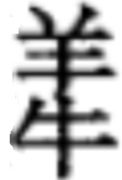”作，罗振玉在《殷虚书契考释》中已做过精辟的考证：

《说文》无字，角部：“觲，用角低昂便也。从牛羊角。《诗》曰：‘觲觲角弓。’”土部：“㙚，赤刚土也，从土，觲省声。”案，“觲觲角弓”，今《毛诗》作“骍骍”，赤刚土之㙚，《周礼·草人》亦作骍（原注：故书作挈，形与近，殆字之讹）。知者即骍之本字矣。许君不知骍有本字作，乃于觲注曰“从牛、羊、角”，于㙚注曰“从觲省”，皆由未见字之故。[69]

以“”为独立的偏旁、将从“”之字与从“辛”之字相联系，皆是。《玉篇·角部》有“觪，角弓调利也，用角便也”，[70]显然与“觲”为一字。[71]罗振玉认为“者即骍之本字”，商承祚又为“骍”补充了一个后起本字，《说文》新附有“𩥍，马赤色也，从马觲省”，“则‘𩥍’又‘骍’之初字矣”[72]。“𩥍”指赤色马，“㙚”指赤刚土，《广雅·释器》又有“㷣，赤也”，王念孙《疏证》：“㷣，与𩥍、㙚同义。”[73]《玉篇·牛部》：“𤙡，赤牛。”[74]可知从“”之字有红色义。铜器的红色也用这个词，如吴国铜器《者减钟》：“择其吉金，自作谣钟，不帛（白）不,不泺（浊）不清。”是说铸造此钟所用的青铜合金，既不偏白又不偏红，既不浑浊又不过清，追求适中。张政烺曰“谓金锡之齐得中”[75]，是也。

我们知道，古代的青铜最普遍的一种即是铜锡合金。含铜量较高的纯铜、自然铜，具有红色的金属光泽，故亦称“红铜”。[76]而随着锡含量的增加，锡青铜由红变黄，锡大于20%时将转白。[77]青铜兵器就是一种典型的铜锡合金，简文说剑在日光下呈红色，其实是含铜量过高的表现，故而谓之敝剑。

此处“日中”无疑是指时间段，“日中”就是“中日”。汉代“日中”是常见的时间词，汉简中极为多见。“之”训“往”，“之日中”是指一个时间移动的过程，指接近中午时，剑看去会呈现红色。

为什么要在“日中”看剑？这其中有五行观念的影响。《抱朴子•杂应》篇说：

或问辟五兵之道。抱朴子答曰：“吾闻吴大皇帝曾从介先生受要道云，但知书北斗字及日月字，便不畏白刃。帝以试左右数十人，常为先登锋陷阵，皆终身不伤也。郑君云，但诵五兵名亦有验。……临战时，常细祝之。或以五月五日作赤灵符，著心前。或丙午日日中时，作燕君龙虎三囊符。岁符岁易之，月符月易之，日符日易之。或佩西王母兵信之符，或佩荧惑朱雀之符，或佩南极铄金之符，或戴却刃之符，祝融之符。或傅玉札散，或浴禁葱汤，或取牡荆以作六阴神将符，符指敌人。或以月蚀时刻，三千岁蟾蜍喉下有八字者血，以书所持之刀剑。或带武威符荧火丸。或交锋刃之际，乘魁履刚，呼四方之长，亦有明効。今世之人，亦有得禁辟五兵之道，往往有之。”[78]

《仙药》篇又说：“肉芝者，谓万岁蟾蜍，头上有角，颔下有丹书八字再重，以五月五日日中时取之，阴干百日，以其左足画地，即为流水，带其左手于身，辟五兵，若敌人射己者，弓弩矢皆反还自向也。”[79]是蟾蜍辟兵的另一种用法。

无独有偶，两处辟兵之术都强调了“五月五日日中时”，说明在当时的术数理念看来，兵器与日中有着密切的关联。实际上非独兵器，与金属冶铸相关的活动在选择时间时都经常选择日中，即中午。《论衡·率性》篇曰：“阳遂取火于天，五月丙午日中之时，消炼五石，铸以为器，磨砺生光，仰以向日，则火来至，此真取火之道也。”[80]说的就是铸造铜镜的时间选择。出土汉代镜铭也印证了王充的说法：

（19）吾作明竟（镜），幽湅（炼）三刚，周（雕）刻无极，众羲主阳，圣德神明，五月五日丙午日中，时得三光，制作师，照见人刑（形），位至三公，子孙吉昌。（东汉“吾作”变形四叶兽首镜）[81]

（20）大（太）岁在丁巳，帝道始平，五月丙午，时加日中，造作明竟（镜）。（嘉兴元年铭神兽镜）[82]

（21）章和元年五月丙午日中作，服之宜子孙为缑（侯）。（东汉章和元年铭龙虎镜）[83]

最末一例，王纲怀已指出，章和元年七月改元，五月尚属元和四年，纪月铭文恐非真实，“‘五月丙午日中’既是道家认为的‘火月火日火时’观念，又为冶炼过程中‘火’克‘金’的吉时”。[84]其实除了“五”“午”“日中”以外，“丙”也代表火，《说文·丙部》：“丙，位南方，万物成炳然。”[85]丙位于南方，亦属火。《左传·昭公十七年》：“其以丙子若壬午作乎？”注：“丙、午，火。”正义曰：“丙是火日，午是火位，……故丙、午为火。”[86]

《吕氏春秋·制乐》：“荧惑在心。”高诱注：“荧惑，五星之一，火之精也。”[87]上引《抱朴子•杂应》篇所记载的符信，或有“朱雀”“南极”等南方标志，或有“祝融”“荧惑”等与火神、火精相关的内容，就是为了以火克金，以达到“烁金”（熔化金属）、“却刃”的辟兵目的。冶炼青铜器都需要火，包括铜镜、铜剑皆然，一些相关的活动就在火日日中这个时间举行。选择“日中”这个“火时”相剑，除了日光强烈易于看清的原因之外，恐怕与以火克金的五行观念同样密不可分。

青铜复合剑的剑脊与剑从系分两次铸造。以越王州句剑为例，研究者认为铸造此剑应分四次完成：首先铸出带剑茎内蕊的剑脊，然后将剑脊置于铸造剑从的陶范中（图七），经高温烘焙后，往陶范中浇注剑从成分的青铜液。剑从凝固收缩时，即紧紧包住剑脊部的榫头，使之结合成整体。随后再铸出格、茎、箍等各部位，最后铸出剑首。[88]所谓“白坚随㷭（缝）上”，指的就是铜剑中的高锡成分过多，溢在两部分的接缝上。“推处白、黑坚分明”则是说椎锻处的白、黑坚融合得不佳，或不够平整，缝隙较大，易受侵蚀，这些都属于不好的现象。

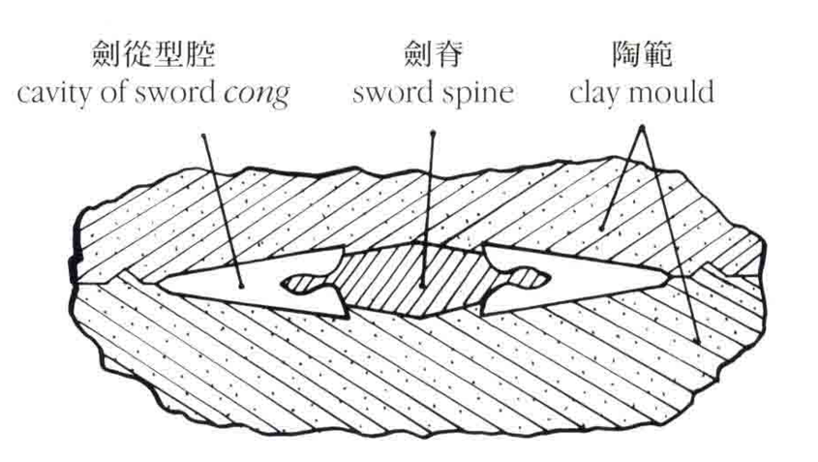

图七：青铜复合剑铸造示意图

“无文”，《淮南子·修务》：“今剑或绝侧羸文，啮缺卷銋，而称以顷襄之剑，则贵人争带之。”高诱注：“绝无侧，羸无文，啮齿卷銋，钝弊无刃，托之为楚顷襄王所服剑，故贵人慕而争带之。”[89]讽刺了汉代盲目崇尚古剑之风，同时也反映出剑没有纹饰在一般情况下确实被视作不好的表征。

“纵”，纵令、即使。《史记·魏公子列传》：“且公子纵轻胜，弃之降秦，独不怜公子姊邪？”[90]词义相同。

“坚中”，《居延汉简〈相剑刀〉册初探》以为当指剑刀的钢刃口，春秋战国青铜花纹剑及后世钢质剑刀的文理一般都在剑脊与剑刃之间的“身中”，两刃不见文理。《中国简牍集成》的认识正相反，认为剑之脊部不得有花纹，故“坚中”为剑脊。沈云韬的认识与后者接近，谓“坚中”为“中间坚硬之处”。我们认为这些说法都存在问题：既然“白坚”和“黑坚”均为“坚”，文理不在坚中就既不该在剑脊也不该在刃口。只有《居延新简释粹》跳出了脊刃的窠臼，它说：“这里的文，非指剑上的纹饰，似指剑中的理文，‘有文而在坚中’，其意甚明。”我们同意《居延新简释粹》的看法，并拟结合青铜剑纹饰制作工艺来说明这一问题。

战国青铜剑中较为华丽细腻的纹饰，有相当一部分并非在铸造过程中产生，而是在铸造完成后，运用各种表面加工工艺完成的。著名的菱形暗格文，见于越王勾践剑（图八）、吴王夫差剑等王级别武器中，经学者研究系通过金属膏剂涂层处理工艺达成。[91]即用锡基合金粉末涂覆于青铜剑表面，经加热使合金成分扩散到青铜剑基体之中。上涂料部分即成白色，未上涂料部分仍然是黄色，形成黄白相间、闪闪发光的菱形花纹。研究还发现，白色部分不仅富锡，还生成细晶区，因而耐蚀性大为提高。经过千百年墓葬中腐殖酸水溶液的浸泡腐蚀，青铜剑体和菱形纹饰由于耐腐蚀性能有别，从而形成黑—白灰相间的所谓菱形暗格纹。[92]对江苏六合程桥菱形纹青铜剑的修复也证实了此工艺的可行性。[93]

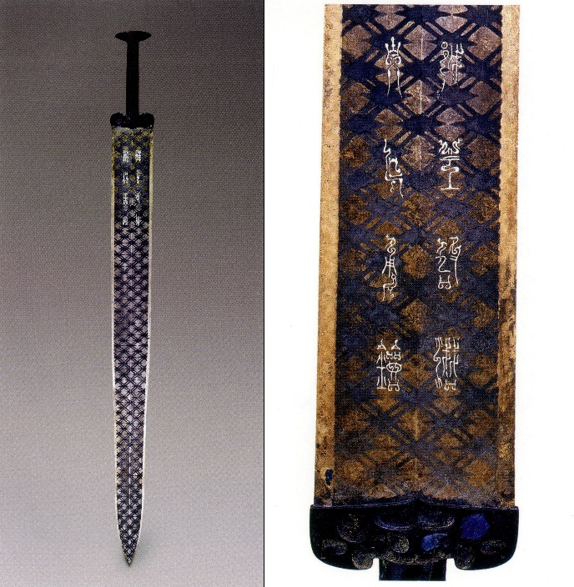

图八：越王勾践剑[94]

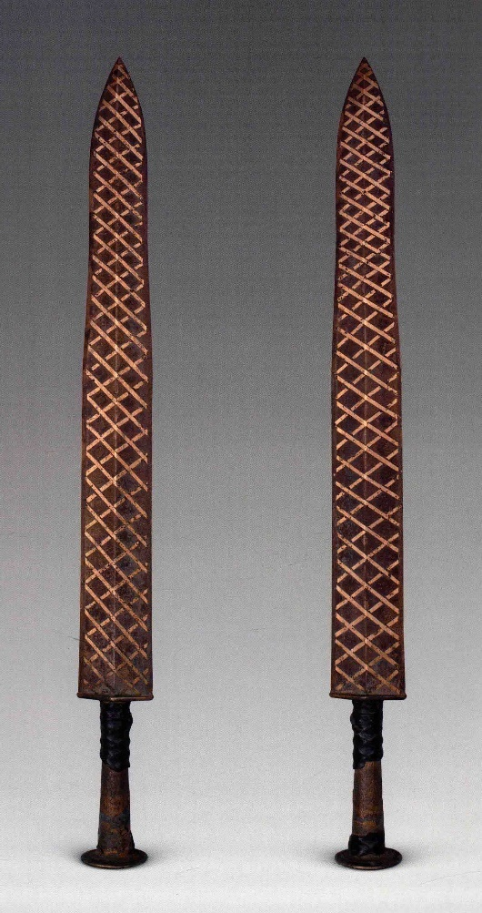

图九：苏州博物馆藏鎏金菱形纹剑

又如苏州博物馆藏鎏金菱形纹剑（图九），剑身两面装饰网格状的菱形纹，网格的斜线分为左、右两组，各三十条，上下线条交叉处涂有不明物作间隔而不通连。经放大30倍观察，饰金区下无凹槽，密度较松，其间缝隙有铜锈，因而推断为器表鎏金工艺。[95]

这些精美的铜剑纹饰都未深入剑身，对剑的基体没有产生破坏，同时兼具防腐作用，应属当时上等的武器装备技术。其纹饰“肉眼即可见与兵器间有明显之分界，花纹部分之材料又似已熔入兵器基体材料之中”，“滑指纹饰区上，有些微凸起之感”，在视觉与触觉两方面都有相当鲜明的特点，可以为不具备现代科技手段的相剑者所感知，并与其它镶嵌、凿刻的花纹相区别。笔者认为，简册所肯定的“不在坚中”的花纹应是由这类在剑表进行的、不伤及剑身基体的金属膏剂涂层或鎏金工艺造就的。

“云气相遂”，此句以往皆不解，缘于把“遂”如字读，训为“顺”。其实这里的“遂”字是作为“逐”字用的。汉代“遂”“逐”两字常混用，马王堆帛书《周易》第42行上《丰》上六爻辞“三岁不遂”，张政烺注“遂，王弼本作觌。帛书中逐字多书作遂，疑此亦逐字，假作觌”[96]已指出这一用字习惯，帛书《周易》的例子还有不少：

（22）《既济》：“六二，妇亡亓（其）发（茀），勿遂〈逐〉，七日得。”（26上）

（23）《震》：“六二，辰（震）来𭙿（厉），意（亿）亡贝，齍（跻）于九陵，勿遂〈逐〉，七日得。”（31下）

（24）《睽》：“初九，悔亡，亡马勿遂〈逐〉，自复。”（75上）

此外马王堆帛书《经法》第63行下亦有“外内遂诤，则危都国”，“遂诤”即“逐争”。[97]

银雀山汉简、北大汉简中亦有不少“遂”用为“逐”之例：

（25）天下如遂〈逐〉野鹿。（银雀山汉简《六韬》683，宋本作“取天下者若逐野兽”）[98]

（26）汤以篡（选）【卒】七千人遂〈逐〉桀。（银雀山汉简论政论兵之类《选卒》1233）[99]

（27）朝劝出弃，莫（暮）趣（促）遂〈逐〉去。女（汝）枕春之臂宿，遂〈逐〉其脥（胁）下。（北大汉简《妄稽》简86、71）[100]

（28）舜之所爱子曰商均，舜启道（导）之，欲其能贤，学（教）之而不可，乃放遂〈逐〉之。（北大汉简《周驯》简180-181）[101]

典籍中“某”与“某”相逐的说法很多，如《史记·殷本纪》：“以酒为池，县肉为林，使男女倮相逐其闲，为长夜之饮。”[102]又如《焦氏易林·复之大畜》：“南邦大国，鬼魅满室。声相逐，为我行贼。”[103]“相逐”为两者跟随追逐之意。“云气相逐”即“云”和“气”互相跟随追逐。云气两者纠缠，古人认为属于不好的文理。

“皆敝合人剑也”，《居延汉简〈相剑刀〉册初探》释为“这些剑都是拙劣的仿制品”，不过将“合人”训为“仿制”实在没有什么根据。陈力认为是“敝合之剑”之误，“合”指合剂，即调和金属材料，《居延汉简〈相宝剑刀〉册研究综述》《居延汉简相剑刀册释读析疑》都已经做了反驳。《居延汉简相剑刀册释读析疑》又提出应理解为“敝、合人剑”，而“合人剑”可能有两种意思，或是指剑虽弊却能“与人相合”“不妨害人”，或是因“合”有交锋之义，而引申为“易与人交锋、引发祸端的剑”。其实“合”表示“交锋”是从“会合”义引申而来，如《孙子·行军》“兵怒而相迎，久而不合，又不相去，必谨察之”[104]，《史记·高祖本纪》“淮阴先合，不利，却”[105]等，皆做不及物动词，断不会用“合人”来表示“与人交锋”。至于前者，我们则认为正与原意相反。《居延汉简〈相利善剑〉覈议》将“人”改释为“入”，所谓“敝合入剑”是指“在冶炼和锻制过程中杂质剔除不净或工艺不到位，皆羼入剑中”。这样理解的疑点是“皆敝合人（或入）剑”是对上文所有不好的剑的表现的总结，这其中当然也包含“无文”，显然不能视作杂质羼入所致，而应该是出于吉凶观念的评价。

从文意看，这里的“敝合人剑”应该是指“敝和人相当”的意思。“合”训“当”“对”，《尔雅·释诂》：“合，对也。”郝懿行疏曰：“凡物相对谓之合，四方上下谓之六合。《淮南·原道》篇注云：‘孟春与孟秋为合，仲春与仲秋为合，季春与季秋为合，孟夏与孟冬为合，仲夏与仲冬为合，季夏与季冬为合，故曰六合。’是合皆取相对之意。”[106]在用法上，当、对义的“合”后也可接宾语。《孙子·地形》：“将不能料敌，以少合众，以弱击强，兵无选锋，曰北。”[107]鲍彪本《战国策·秦策一》：“一可以合十，十可以合百，百可以合千，千可以合万，万可以胜天下矣。”王引之曰：“《韩子·初见秦》篇‘合’并作‘对’。”[108]“敝对人”实际就是指剑之敝会和人“相当”“相应”，即妨害带剑人的意思。结合“善剑四事”末尾提到的“加以善（吉祥）”，“敝合人剑”即指凶不利、妨害主人之剑，简文的结构是十分严整的。

**三、相剑文**

利善剑文：县薄文者、保双蛇文皆可。带羽、圭中文者，皆可。剑谯者利善，强者表恶，弱则利，奈何？（EPT40：206）

恶、新器剑文：斗鸡、佂蛇文者，麤者，及皆凶不利者。右敝剑文四事。（EPT40：207）

“悬薄”，垂帘。语本《庄子·达生》：“高门县薄，无不走也。”成玄英疏：“县薄，垂帘也。”[109]《礼记·曲礼上》：“帷薄之外不趋。”孔疏：“帷，幔也。薄，帘也。”[110]“薄”可读为“蒲”，是植物名，在此指蒲席。《左传·文公二年》：“下展禽，废六关，妾织蒲。”杨伯峻注：“妾织蒲席贩卖，言其与民争利。”[111]“悬薄文”即类似悬挂着的蒲席似的纹饰，颇疑即指上文所说之菱形暗格纹（图八）。古代的席子也是菱形纹，又称为人字纹，与剑纹相类。前述已经提到，菱形暗格纹为吴越剑制作最精良的纹饰，简文把它放在第一位，亦正相呼应。

“保双蛇纹”，“保”读为“抱”。郭店《老子》甲本“视索（素）保朴，少厶（私）寡欲”，河上公本、王弼本及帛书本“保”作“抱”。浙江省博物馆藏的一把越王州句错金剑（图十），“剑身满饰交织的波状暗纹”，[112]很像两蛇相抱之形，当时或将此视为“抱双蛇文”，或将与此类似的、有蛇头的纹饰称为“抱双蛇文”。

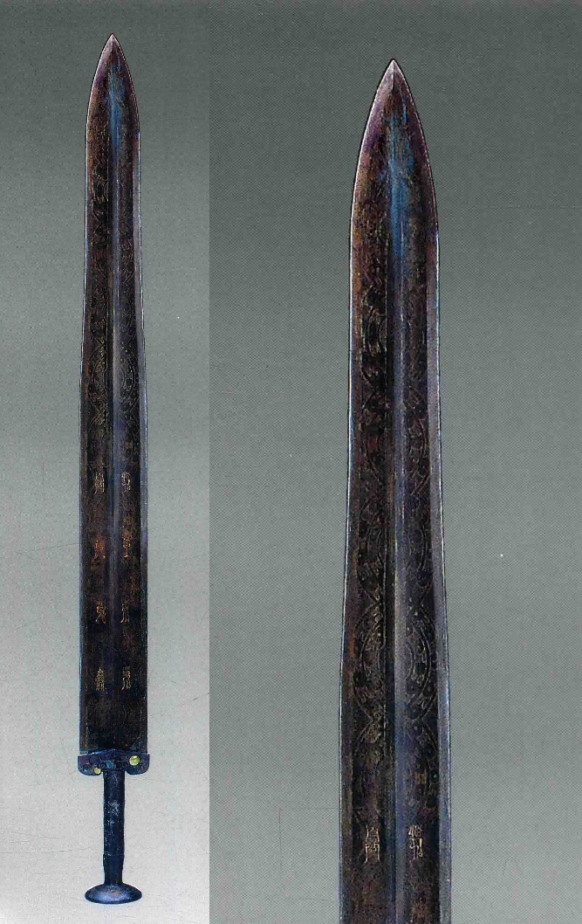

图十：浙江省博物馆藏越王州句错金剑

“带羽”，《中国简牍集成》认为“剑身呈现带状羽形”，可供参考。“圭中文”，疑即指剑身中有圭形纹饰，古越阁所藏错金几何云纹剑（图十一），剑身纹饰的整体轮廓正为圭形。以往把菱形暗格纹当作圭中纹，是不对的。

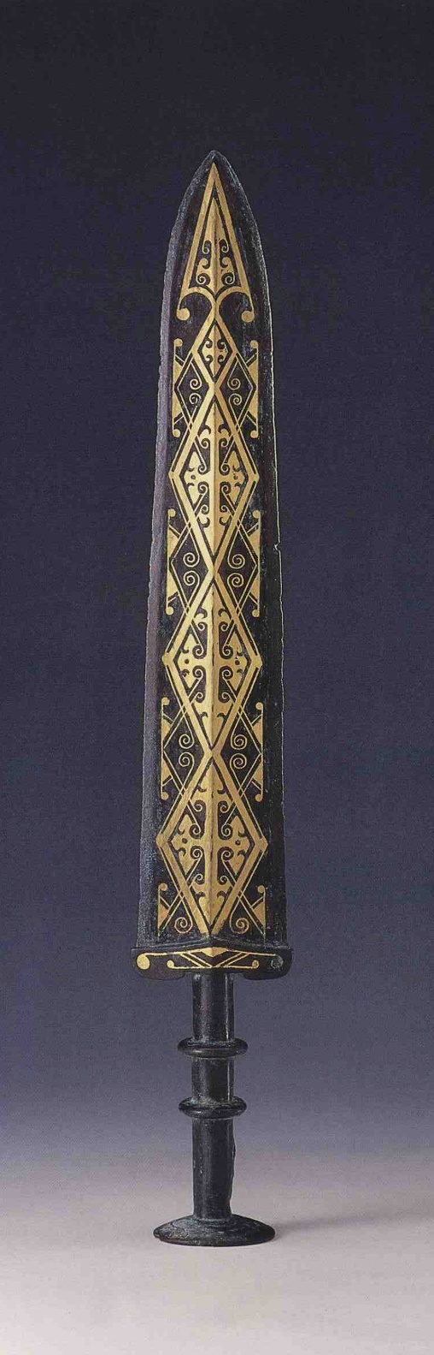

图十一：错金几何云纹剑[113]

“剑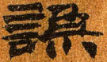者利善”，字是《相剑刀》册中唯一的未识字，目前共有五种释法。此字左边从言没有问题，但右边跟所有已识字都不近，跟个别已识字在疑似之间，只有部分相近。最先发表的《居延汉简〈相剑刀〉册释文》释作“谅”，《居延新简释粹》释“谦”，《居延汉简〈相利善剑〉覈议》释“谋”，只要比照一下汉简中的字形，即可知三说皆非：

（29）七月丁未故京辅〼（498·4）

（30）二月戊寅张掖大守福、库丞承憙兼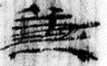行丞事……（4·1）

（31）·南阳大守掾史宛邑令闻安众侯刘崇谋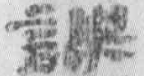反……（ESC:1）

“京”的头部当作一点下有长横，“兼”的头部有两点，“某”的竖笔应贯通最下一横，且不应有四点（《居延汉简相剑刀册释读析疑》已指出本简之字右下方实有四点，最左一点与“言”旁的横折粘连）。何茂活先生释为“”，认为系“鸣”之异体，从言从口可以互换，并引古代典籍中常有刀剑自鸣之说为证。

正如《居延汉简相剑刀册释读析疑》自己所做的总结，此字释为“鸣”有两点不甚安妥：一是从字形上看，“鸣”字的“𠃌”画写成一横颇无道理。裘锡圭曾指出“坞”字“乌”旁与“”字“焦”旁的最主要区别就是最下一横右端一定往下弯，形成“𠃌”“乛”一类的笔形。[114]“鸟”“乌”同例，此字作一横，不从“鸟”。二是简文此处不应该讲到剑鸣。一方面鸣叫之剑带有神话色彩，许多出于后人附会，不见得为相剑者认可；另一方面，下文讲的是剑的表面特征，不宜谈到剑的声音。从文意上看，本句要么是指剑的文理，要么是指剑的表面特征。

《中国碑帖名品》在注释中提到此字右旁或从“焦”，可能为“谯”字，但义不明。我们认为这一释形是最为可靠的，同时句意也能讲通。汉简的“焦”字和从“焦”的“”字作如下之形：

（32）晦日举（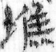）上一苣火一通（428·6）

（33）〼第十隧举（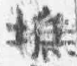）上二，谨和受〼（EPT6：18）[115]

（34）九日诣部，到居延收降亭，马罢，止害隧长焦（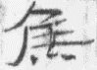）永行檄还，放骑永所用驿（EPF22：189）[116]

（35）戍卒淮阳郡谯（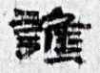）西成里黄拾 金城 （73EJT4：15）

与上揭“焦”或从“焦”之字相比，头部作横折、底部有四点、最下一横平直不弯，都非常相似，唯一不同的是中间一横没有穿过右侧的竖笔，可视为书写的随意性所致。注意（32）—（34）所从的“焦”旁都写三横，这一点也与相同。“谯”字常见，如（35），而“”字十分罕见，[117]这也是我们不同意释“鸣”的原因之一。

“谯”通“燋”，义为憔悴、枯焦。《庄子·天地》：“孝子操药以修慈父，其色燋然。”成玄英疏：“燋然，憔悴貌。”[118]字又作“焦”。《列子·黄帝》：“焦然肌色皯黣，昏然五情爽惑。”《列子释文》“焦”作“燋”。[119]“燋”不限于指人面色憔悴，也可以指物。《诗·豳风·鸱鸮》：“予羽谯谯，予尾翛翛。”毛传：“谯谯，杀也。”郑笺：“手口既病，羽尾又杀敝，言己劳苦甚。”《释文》：“字或作燋，同。”王先谦曰：“案，‘谯’当为‘燋’。《说文》：‘燋，所以然持火也。’此本义。《淮南·泛论》注：‘燋，悴也。’此引伸义。‘燋燋’正形容苦悴之状。”[120]或径训为干枯，《论衡·感虚》：“十日并出，万物燋枯。”[121]“剑燋”是指剑的外观看上去枯薧、憔悴。

“强者表恶，弱则利，奈何”。“强”即刚，“弱”即柔。“弱则利”蒙上而省，完整的表述是“弱者则表利”。“则”在此表示对比关系，用于后一分句，相当于“却”。[122]《左传·襄公十年》：“我辞礼矣，彼则以之。”[123]是说宋公享晋侯于楚丘，拟用《桑林》之乐，荀罃辞让，宋仍用之，故荀罃曰“我以礼辞让，宋却依旧用之”，与“强者表恶，弱则利”的句式、用法皆同。这句是说“剑之刚强者，外表很粗劣；剑之柔弱者，外表却很锋利，没办法。”这样与前句“剑谯（燋）者利善”一义相承，都是讲剑外观与性能的反差。

在此顺便讨论阙简的问题。《居延汉简〈相剑刀〉册释文》《居延汉简〈相剑刀〉册初探》《居延新简释粹》《汉“相剑刀册”略说》都是主张简册有阙简的，不过对阙简的内容判断却不一致。《居延汉简〈相剑刀〉册初探》认为缺失的内容是“利善剑文”的一部分；《汉“相剑刀册”略说》则以为是“右利善剑文四事”一句。《居延汉简相剑刀册释读析疑》因为“右善剑四事”和“右弊剑六事”是放在一起的，因而主张没有阙简，只在最后一简脱去“右善剑文四事”一句。

尽管照上述我们的理解，“剑谯者利善”两句讲的是剑的外观，与剑文有些关联，但严格来说毕竟不是在讲剑文。从具体的剑文，跳跃到对剑表的泛论，再回到剑文，不得不引起我们的怀疑：除了阙简、脱文等情况外，很有可能存在抄错、抄串的现象，即把别的内容夹杂在了此处，这种可能是存在的。

“佂蛇”即征蛇。汉代从“彳”旁的字常常可写成从“亻”。马王堆帛书《缪和》：

故《易卦》亓（其）义曰：“鸣溓（谦），可用行师佂（）国。”[124]（63下）

《易》曰“童童（憧憧）往来”，仁不达也；“不克佂（）”，义不达也。[125]（72上）

今本《周易·谦卦》作“利用行师征邑国”[126]、《复卦》作“不克征”[127]可证。西北汉简中“往来”字作（273·3）、“律令”字作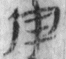（271·18）、“徐”姓字作“”（《敦煌汉简》2120A）等等，也都是同类的偏旁混用现象。

古书有“贞虫”一词。《淮南子·原道》：“夫举天下万物，蚑蛲贞虫。”[128]《说山》篇：“贞虫之动以毒螫。”[129]又“贞虫”每与“飞鸟”并举，《墨子·明鬼下》云“百兽贞虫，允及飞鸟”[130]，《非乐上》云“今人固与禽兽麋鹿、蜚鸟贞虫异者也”[131]。《大戴礼记·四代》有“蜚征作”[132]，孙诒让《墨子间诂》引宋翔凤说读“贞”为“征”：

宋翔凤云：“贞通征，此言蜚鸟征虫，即《三朝记》所谓蜚征也。”案：宋说是也。《庄子·在宥》篇云“灾及草木，祸及止虫”，《释文》引崔譔本作“正虫”，亦即“贞虫”也。“征”正字，“贞”、“正”并声近叚借字。[133]

而出土文献中正以“正/征虫”与“飞鸟”对举，可证宋说之确。上博简《用曰》第5简有“征虫飞鸟”[134]。马王堆帛书《二三子问》：“龙大矣，龙既能云变，有（又）能蛇变，有（又）能鱼变。𪂏（飞）鸟正虫，唯所欲化，而不失本刑（形），神能之至也。”（第2行上下）[135]清华简《成人》篇“群兽非正”，“非正”整理者读为“飞征”，[136]良是。“正虫”和“贞虫”都应读为“征虫”。《尔雅·释言》：“征、迈，行也。”郝懿行疏曰：“征训行，故宵征即宵行，征夫即行人，征伐亦即行伐也。”[137]《诗·小雅·黍苗》“烈烈征师，召伯成之”，《郑笺》亦云：“征，行也。”[138]具体到对于虫的“行”，其实就是爬。“佂蛇”“征蛇”，即指爬行的蛇。

最后对简文全部内容做一个大致的语译：

要想知道剑锋利或吉利与否，是不是旧剑，（就要）起身，拔剑，看剑身上如果没锤锻的痕迹，就是旧剑。要想知道剑锋利或吉利与否，如果看到剑身上有连续不断的两列黑色，其与“白坚”相交之处很难察见，看到“白坚”部分到与“黑坚”相交处约三分的地方就断了，这就是天下少见的锋利并吉利的剑。再看剑身布满有黄米或小米米粒大小的锈斑，就是锋利的剑，而且还要加上吉利的优点。要想知道不好的、看去似乎难以修复的剑和新造的剑，时间近中午，这样的剑颜色就会发红。看到“白坚”部分随与“黑坚”相交处上升，或锤锻处“白坚”和“黑坚”部分分别清楚，以及没有纹理，或即使有纹理，纹理却在剑身基体之中，还有云纹和气纹相纠缠的纹理，都是不好且会带给人妨害的剑。刀和剑是一样的。右边说的是好的剑四种和不好的剑六种。锋利和吉利的剑的纹理有：悬挂的蒲席纹，双抱蛇纹，都可以；带羽纹和圭中纹，都可以。剑外表焦枯，是锋利且吉利的剑。刚硬的剑常常外表粗恶，柔弱的剑常常外表锋利，无可奈何。粗劣的剑和新造的剑的纹理：斗鸡纹、爬蛇纹、粗糙的纹和不吉利的纹。右边说的是不好的剑的纹理四种。

**四、《相剑刀》的性质**

本节对《相剑刀》的文本类别归属及其反映的思想、时代观念谈一点我们的看法。

《相剑刀》记载的内容属于古代相术，在《汉书·艺文志》中应归入“术数略”的“形法”类。《志》云：“形法者，大举九州之势以立城郭室舍，形人及六畜骨法之度数、器物之形容以求其声气贵贱吉凶。犹律有长短，而各征其声，非有鬼神，数自然也。然形与气相首尾，亦有有其形而无其气，有其气而无其形，此精微之独异也。”[139]《汉志》有形法六家，《山海经》《国朝》《宫宅地形》《相人》《相宝剑刀》《相六畜》，《山海经》“举九州之势”，《国朝》或言城郭宗庙（国，都也），《宫宅地形》或言屋舍。除《山海经》外，《汉志》所载五家均佚，而出土文献恰使我们得窥它们的真相。马王堆帛书《宅位宅形吉凶图》应属宫宅地形类；银雀山汉简《相狗方》、马王堆帛书《相马经》则属于相六畜之书；居延汉简《相剑刀》正是相宝剑刀之属。古代的相术，既可以相生物也可以相非生物，但通过观察人畜骨相、器物外观以知其贵贱吉凶，则是这些形法书的共同之处。《相剑刀》根据剑身上推处、黑两桁、白黑坚、锈迹、花纹等特征来判断一把剑的利善弊恶，是十分契合《汉志》的定义的。

在这些形法书中，一些与生产生活密切相关的内容在后代的文献中仍有流传。如敦煌本《宅经》所见的《五姓人宅图》、《五姓家宅图》，基本结构仍以宅内建筑的方位来占断吉凶。[140]相人类的《冰鉴》《太清神鉴》《人伦大统赋》等更成为相学精要，为宫廷所秘藏。相比之下相剑文献的命运似乎没有那么好，随着军事上剑的地位的下降和社会上好剑之风的消退，相剑术与相剑书逐渐失传，以致湮灭无闻。通过比较，更可见汉简《相剑刀》册的珍贵意义。

《汉志》之后，《隋书·经籍志》五行类著录“《云气占》一卷”，其下有小注：“梁《望气相山川宝藏秘记》一卷，《仙宝剑经》二卷，亡。”姚振宗《隋书经籍志考证》推测，《仙宝剑经》的内容大概与《望气相山川宝藏秘记》相似，“或即《张华传》所载丰城剑气之事”[141]，属于望气求宝物一类书。[142]

此后有关刀剑的文献，如后汉孙瑞《剑铭》（见于《艺文类聚》卷六十《军器部·剑》）；晋裴景声《文身剑铭》（见于《艺文类聚》卷六十《军器部·剑》）；梁陶弘景《古今刀剑录》（收入《百川学海》《汉魏丛书》《四库全书》《指海》《古今图书集成》刀剑部）；明李承勋《名剑记》（见于《说郛正续合刊》续卷三十六，《古今图书集成》第二百八十六卷中）等，多记载剑的铭文、样貌、形制、掌故等内容，与《相剑刀》的性质完全不同。

汉简《相剑刀》册记载的相术是什么时代的呢？

要回答这一问题，应全面考虑相剑术起源与兴盛的情形。研究者已指出，中国青铜剑正是在春秋晚期趋于成熟、兴盛的，在战争和社会生活中得到了广泛应用，因此推测相剑术约初起于春秋晚期，大致不误。[143]《吴越春秋》《越绝书》中都有职业的“相剑家”，秦国人薛烛，是越王勾践时代著名的相剑家；楚国人风胡子，也曾为楚昭王品评名剑。

而春秋晚期至战国时代，铸剑技术领先全国、冠绝当时的，当属吴越。《考工记·总叙》：“郑之刀，宋之斤，鲁之削，吴粤（越）之剑，迁乎其地，而弗能为良，地气然也。”[144]《庄子·刻意》：“夫有干越之剑者，柙而藏之，不敢用也，宝之至也。”[145]都反映了社会上对吴越宝剑的推崇和追逐。著名的冶剑师，如干将、莫邪、欧冶子等，也都是吴越人。

这样的风气，必然使得吴越铸剑工艺成为全国竞相模仿的对象。《吕氏春秋·疑似》：“使人大迷惑者，必物之相似也。玉人之所患，患石之似玉者；相剑者之所患，患剑之似吴干者。”高诱注：“吴干，吴之干将剑也。”[146]《韩非子·说林上》记载有相剑者曾从子，企图假意迎合好剑的吴王而行刺：“卫君怨吴王，曾从子曰：‘吴王好剑，臣相剑者也，臣请为吴王相剑，拔而示之，因为君刺之。”[147]可想而知，为了满足这样的相剑需求，相剑术本身也一定受到吴越宝剑很大程度上的影响。

有鉴于此，本文与之前的研究在根本上的不同是，没有将所相的剑看作钢铁剑而是青铜剑；没有将《相剑刀》册看作一篇两汉之际的实用文献而是（至少主体）传自先秦的典籍。根据兵器史方面的研究，进入汉代以后，武器更多用刀，剑已退居次要地位。而简文却是以剑为主，有关刀的部分仅用一句“与剑同等”一带而过。这也许可以作为我们看法的一点证据。更重要的是，通过上文的训解和阐释，我们发现很多简文以吴越青铜剑的视角来分析，较以往视作钢铁剑来的更加合理，如“骍”所暗示的青铜成色，“白、黑坚”及“逢”反映的复合剑技术，“悬薄文”所代表的菱形暗格纹样等等。

在此还需要交待的是，以往认为青铜兵器在铸造完成后，仅经过锉磨抛光等处理，而不认为有过加热锻打的工艺。王学理在《秦俑坑青铜器的科技成就管窥》一文中说：“秦剑、戈的内部组织结构严密，无气泡的存在，表层的硬度高于内部。这除了掌握纯熟的冶铸技术外，还必定经过加热锻打以消除内应力，使分子结合紧密，组织细化，表面整洁。”[148]战国时代广东德庆、广宁、罗定出土的三件铜斧，以及佛岗县出土的一把复合剑，金相组织都显示它们曾经过反复加热锻打，获得充分退火条件，从而大大改善其韧性，不易折断。[149]这些文物实证的发现，给我们在青铜剑的前提下释“推”为“椎”提供了支持。

因此我们的结论是：

汉简《相剑刀》可能并不表明汉代的刀剑情况，而应该是延续春秋战国吴越相剑传统的一些观念和说法的相剑书，也可能是相关思想和知识层累形成的形法书。

本文原载《清华大学学报（哲学社会科学版）》2024年第3期，第203—223页

1. 甘肃省博物馆汉简整理组：《居延汉简〈相剑刀〉册释文》，《敦煌学辑刊》1982年总第3期；马明达：《居延汉简〈相剑刀〉册初探》，《敦煌学辑刊》1982年总第3期。
2. 李零：《中国方术考》，北京：人民中国出版社，1993年，第79-81页；钟少异：《古相剑术刍论》，《考古》1994年第4期；钟少异：《龙泉霜雪——古剑的历史和传说》，北京：三联书店，1998年，第252—253页；沈云韬：《新居延汉简〈相宝剑刀〉册之初步探讨》，《简牍学报》1999年总第十七期；马明达：《中国古代的相剑法》，《文史知识》2000年第1期；陈力：《〈居延新简〉相利善刀剑诸简选释》，《考古与文物》2002年第6期；刘金华：《汉“相剑刀册”略说》，《中国历史文物》2008年第3期；何茂活：《居延汉简相剑刀册释读析疑》，《简牍学研究》第五辑，兰州：甘肃人民出版社，2014年，第85-98页；苏辉：《居延汉简〈相利善剑〉覈议》，“居延遗址学术研讨会”论文，内蒙古自治区额济纳旗，2019年10月。
3. 韩华、狄晓霞：《居延汉简〈相宝剑刀〉册研究综述》，《丝绸之路》2009年第20期。
4. 西林昭一『簡牘名蹟選6·甘粛篇（一）』、二玄社、2009年、26-31頁；《西汉居延相利善剑简》，《中国书法》2013年第6期；西北师范大学历史文化学院、甘肃简牍博物馆编：《简牍学研究（第五辑）》，兰州：甘肃人民出版社，2014年，书前扉页；上海书画出版社编：《中国碑帖名品19·秦汉简帛名品（上）》，上海：上海书画出版社，2015年，第22-27页；乔雁群：《西汉木简〈相利善剑册〉》，《少儿国学》2018年第5期；张德芳主编，杨眉著：《居延新简集释（二）》，第22-23、160-161页。
5. 阮元：《十三经注疏（清嘉庆刊本）·礼记正义》，北京：中华书局，2009年，第3543页。
6. 许慎：《说文解字》，北京：中华书局，2013年影印本，第27页上、第52页下。
7. 姚思廉：《梁书》卷五十一《陶弘景传》，北京：中华书局，2020年标点本，第823页。其中“威胜”原作“成胜”，校勘记云：“‘成胜’，《太平广记》卷二三一《陶贞白》引《芝田录》作‘宝胜’，《玉海》卷一五一《刀剑录》注引《陶弘景传》作‘威胜’。按《类聚》卷六〇、《御览》卷三四六有梁简文帝《谢赉善胜威胜刀启》。”今据改。
8. 孙诒让：《周礼正义》卷七十八，北京：中华书局，2015年标点本，第3911-3912页。
9. 闻人军：《考工记译注》，上海：上海古籍出版社，1993年，第36页。
10. 后德俊：《楚文物与〈考工记〉的对照研究》，《中国科技史料》1996年第1期。
11. 许维遹：《韩诗外传集释》，北京：中华书局，1980年，第98页。
12. 马明达：《司马迁〈史记〉与剑》，见马廉祯主编：《武学：武术史与武术文献学》，广州：广东人民出版社，2019年，第51页。
13. 《史记·梁孝王世家》：“刺之（引者按，指袁盎），置其剑，剑着身。视其剑，新治。问长安中削厉工，工曰：‘梁郎某子来治此剑。’以此知而发觉之，发使者捕逐之。”司马迁：《史记》卷五十八《梁孝王世家》，北京：中华书局，2013年标点本，第2528页。亦见上引马明达《司马迁〈史记〉与剑》文。
14. 范晔：《后汉书》卷二十六《韦彪传》，北京：中华书局，1965年标点本，第918页。
15. 王先慎：《韩非子集解》，北京：中华书局，1998年，第343页。
16. 黄晖：《论衡校释（上）》，北京：中华书局，2018年，第86页。
17. 徐坚等：《初学记》卷第二十二《武部》，北京：中华书局，2004年标点本，第529页。敦煌文书P.3619、P.3885并有此诗，题做《宝剑篇》，“锻”并作“断”，假借字。见徐俊：《敦煌诗集残卷辑考》，北京：中华书局，2000年，第297页。
18. 按“铁刀”当为“铁剑”，见徐州博物馆：《徐州发现东汉建初二年五十湅钢剑》，《文物》1979年第7期。
19. 参看孙机：《百炼钢刀剑与相关问题》，《仰观集：古文物的欣赏与鉴别（修订本）》，北京：文物出版社，2015年，第146-158页。
20. 许维遹：《吕氏春秋集释》，北京：中华书局，2009年，第694页。
21. 康博文：《敦煌汉简释文校订及相关问题研究》，硕士学位论文，上海：复旦大学，2022年，第37页。
22. 汉简“两行”之“行”在词义上指纵向的行，是2022年6月16日刘钊教授为西北师范大学做《汉简〈相剑刀〉补论》线上讲座后，由张俊民先生补充提示的，谨致谢忱。
23. 采自国际敦煌项目网站，http://idp.bl.uk/database/oo_scroll_h.a4d?uid=1820120588;recnum=15498;index=1。
24. 许维遹：《吕氏春秋集释》，第662页。
25. 图见武汉博物馆编：《古镜涵容：武汉博物馆藏铜镜》，北京：文物出版社，2019年，第47页。
26. 图见湖北省博物馆、鄂州市博物馆编：《鄂城汉三国六朝铜镜》，北京：文物出版社，1986年，图97。图片不甚清晰，释文依鹏宇：《汉镜铭文汇释》3666号，昆明：云南人民出版社，2022年，第459页。
27. 图见王纲怀编著：《中国纪年铜镜：两汉至六朝》，上海：上海古籍出版社，2015年，第43页。内铭“长宜官”原作“君宜官”，据鹏宇：《汉镜铭文汇释》0043号，第9页改。
28. 图见王纲怀编著：《中国纪年铜镜：两汉至六朝》，第20页。
29. 图见王纲怀编著：《汉镜铭文书法》，上海：中西书局，2016年，第148页。
30. 图见王纲怀编著：《汉镜铭文书法》，第186页，释文参鹏宇：《汉镜铭文汇释》2160号，第284页。“湅治”，《汇释》作“湅冶”，今仍依《书法》。
31. 图见清华大学汉镜文化研究课题组：《汉镜文化研究》，北京：北京大学出版社，2014年，第330-331页。
32. 孙诒让：《周礼正义》卷七十八，第3909页。
33. 谭德睿、廉海萍：《东周青铜复合剑及菱形纹饰剑技术初探》，见王振华：《古越阁藏铜兵萃珍·铜剑篇》，台北：古越阁，1998年，第210页表1。
34. 图二采自何堂坤：《中国古代金属冶炼和加工工程技术史》，太原：山西教育出版社，2009年，彩版壹。
35. 阮元：《十三经注疏（清嘉庆刊本）·礼记正义》，第3200页。
36. 范晔：《后汉书》卷七十九《儒林列传》，第2589页。
37. 王念孙：《广雅疏证》，上海：上海古籍出版社，2016年，第325页。
38. 阮元：《十三经注疏（清嘉庆刊本）·礼记正义》，第2776页。
39. 赵振铎：《集韵校本》，上海：上海辞书出版社，2012年，第37页。
40. “越王州句复合剑”简介，见王振华：《古越阁藏铜兵萃珍·铜剑篇》，第124页。
41. 图三、四为笔者自摄。
42. 图五采自王振华：《古越阁藏铜兵萃珍·铜剑篇》，第129页。
43. 谭德睿、廉海萍：《东周青铜复合剑及菱形纹饰剑技术初探》，见王振华：《古越阁藏铜兵萃珍·铜剑篇》，第204-206页。
44. 周生春：《吴越春秋辑校汇考》，北京：中华书局，2019年，第33页。
45. 李步嘉：《越絶书校释》，北京：中华书局，2013年，第301页。
46. 黄晖：《论衡校释（下）》，第980页。
47. 范宁：《博物志校证》，北京：中华书局，2014年，第86页。其中“竟宁”原作“景宁”，“山都”原作“阳郡”，据校勘记改。
48. 大川俊隆：《汉简中有方、剑、刀下的“生”字》，见长沙市文物考古研究所编：《长沙三国吴简暨百年来简帛发现与研究国际学术研讨会论文集》，北京：中华书局，2005年，第342-349页。
49. 石声汉：《齐民要术今释》，北京：中华书局，2009年，第739页。
50. 皮日休、陆龟蒙等撰，王锡九校注：《松陵集校注》，北京：中华书局，2018年，第315页。
51. 汉语大词典编辑委员会、汉语大词典编纂处编纂，罗竹风主编：《汉语大词典》（第十一卷），上海：汉语大词典出版社，1993年，第1232页。
52. 赵振铎：《集韵校本》，第492页。
53. 李昉等编：《文苑英华》卷三百四十七，北京：中华书局，1966年影印本，第1787页。
54. 胡敕瑞：《〈说文〉校订二则》，《古汉语研究》2021年第4期。
55. 陈剑：《以银雀山汉简为例谈谈竹书整理的一些问题》，未刊稿，转引自胡敕瑞《〈说文〉校订二则》。
56. 殷寄明：《汉语同源词大典》第二卷，上海：复旦大学出版社，2018年，第327页。
57. 商志𩡝：《苏南地区青铜器合金成分的特色及相关问题》，见肖梦龙、刘伟编：《吴国青铜器综合研究》，北京：科学出版社，2004年，第279-288页。
58. 王振华：《古越阁藏商周青铜兵器》第103号，台北：古越阁，1993年，第276-277页，图六来源同。
59. 班固：《汉书》卷一上《高帝纪上》，北京：中华书局，1962年标点本，第6页。
60. 司马迁：《史记》卷八《高祖本纪》，第437页。
61. 湖南省博物馆、复旦大学出土文献与古文字研究中心编纂，裘锡圭主编：《长沙马王堆汉墓简帛集成（伍）》，北京：中华书局，2014年，第199页。
62. 张家山二四七号汉墓竹简整理小组编著：《张家山汉墓竹简〔二四七号墓〕（释文修订本）》，北京：文物出版社，2006年，第119页。
63. 参看刘钊：《关于〈孟子〉一处词语训释和理解的辨正》，见华学诚主编：《文献语言学》第十二辑，北京：中华书局，2021年，第3-12页。
64. 荆门市博物馆编：《郭店楚墓竹简》，北京：文物出版社，1998年，第167页。
65. 李学勤主编：《清华大学藏战国竹简（伍）》，上海：中西书局，2015年，第125页。
66. 荆门市博物馆编：《郭店楚墓竹简》，第217页。
67. 司马迁：《史记》卷七十五《孟尝君列传》，第2857页。
68. 班固：《汉书》卷四十九《爰盎鼌错传》，第2278页。
69. 罗振玉：《增订殷虚书契考释》，《罗雪堂先生全集三编》（二），台湾：大通书局，1989年影印本，第498-499页。
70. 顾野王：《大广益会玉篇》，北京：中华书局标点本，2019年，第920页。
71. 《说文》“觲”字段注曰：“《小雅》‘骍骍角弓’，毛曰：‘骍骍，调利也。’按毛意谓角弓张弛便易，许意谓兽之举角高下驯扰，毛说正许说之引伸也。”见段玉裁：《说文解字注》，北京：中华书局，2013年影印本，第187页。
72. 商承祚：《殷虚文字类编》卷十，见本书编委会编：《甲骨文研究资料汇编》第十三册，北京：北京图书馆出版社，2008年影印本，第279页。
73. 王念孙：《广雅疏证》，北京：中华书局，2019年标点本，第648页。
74. 顾野王：《大广益会玉篇》，第807页。
75. 张政烺著，朱凤瀚等整理：《张政烺批注两周金文辞大系考释》中册，北京：中华书局，2011年，第349页。
76. 朱凤瀚：《古代中国青铜器》，天津：南开大学出版社，1994年，第3页。
77. 吴来明：《“六齐”、商周青铜器化学成分及其演变的研究》，《文物》1986年第11期。
78. 王明：《抱朴子内篇校释》，北京：中华书局，1985年，第269-270页。其中“三千岁”原作“三岁”，检校勘记云：“‘三岁蟾蜍喉下有八字者血’，孙校：‘三’下刻本有‘千’字。（王）明案：慎校本、宝颜堂本有‘千’。”（《抱朴子内篇校释》第279页）又《抱朴子·对俗》篇曰：“蟾蜍寿三千岁。”故据补“千”字。
79. 王明：《抱朴子内篇校释》，第201页。
80. 黄晖：《论衡校释（上）》，第88-89页。
81. 王纲怀编著：《三槐堂藏镜》，北京：文物出版社，2004年，第140-141页，释文依鹏宇：《汉镜铭文汇释》，第456页。
82. 王趁意：《湖北鄂城市发现一面嘉兴元年铭神兽镜》，《考古》1999年第11期。
83. 王纲怀编著：《中国纪年铜镜：两汉至六朝》，第18-19页。
84. 王纲怀编著：《中国纪年铜镜：两汉至六朝》，第18-19页。
85. 段玉裁：《说文解字注》，第747页。
86. 阮元：《十三经注疏（清嘉庆刊本）·春秋左传正义》，第4527页。
87. 许维遹：《吕氏春秋集释》，第145页。
88. 谭德睿、廉海萍：《东周青铜复合剑及菱形纹饰剑技术初探》，见王振华：《古越阁藏铜兵萃珍·铜剑篇》，第205页。图七采自同书第208页。
89. 刘文典：《淮南鸿烈集解》，北京：中华书局，2013年，第655页。
90. 司马迁：《史记》卷七十七《魏公子列传》，第2877页。
91. 谭德睿、廉海萍、吴则嘉等：《东周铜兵器菱形纹饰技术研究》，《考古学报》2000年第1期。
92. 廉海萍：《东周铜兵器菱形纹饰技术研究》，《中国文化遗产》2004年第3期。
93. 万俐：《江苏六合程桥东周菱形纹青铜剑的修复》，《文物保护与考古科学》2006年第18卷第3期。
94. 图八采自刘彦主编：《中国出土青铜器全集13·湖北（下）》，北京：科学出版社、北京：龙门书局，第672页。
95. 苏州博物馆编著：《吴钩重辉：苏州博物馆新入藏青铜兵器》，北京：文物出版社，2014年，第86页。图九采自同书第87页。
96. 湖南省博物馆、复旦大学出土文献与古文字研究中心编纂、裘锡圭主编：《长沙马王堆汉墓简帛集成》（叁），第24页。
97. 湖南省博物馆、复旦大学出土文献与古文字研究中心编纂、裘锡圭主编：《长沙马王堆汉墓简帛集成》（肆），第143页。
98. 银雀山汉墓竹简整理小组编：《银雀山汉墓竹简〔壹〕》，北京：文物出版社，1985年，第114-115页。
99. 银雀山汉墓竹简整理小组编：《银雀山汉墓竹简〔贰〕》，北京：文物出版社，2010年，第164页。
100. 陈剑：《〈妄稽〉〈反淫〉校字拾遗》，2016年7月4日，http://www.fdgwz.org.cn/Web/Show/2850，2022年5月30日。
101. 北京大学出土文献研究所编：《北京大学藏西汉竹书〔叁〕》，上海：上海古籍出版社，2015年，第141页。
102. 司马迁：《史记》卷三《殷本纪》，第135页。
103. 焦延寿：《易林》，南京：凤凰出版社，2017年标点本，第316页。
104. 李零：《孙子译注》，北京：中华书局，2009年，第87页。
105. 司马迁：《史记》卷八《高祖本纪》，第473页。
106. 郝懿行：《尔雅义疏》，北京：中华书局，2017年标点本，第51页。
107. 李零：《孙子译注》，第95页。
108. 王引之：《经义述闻》，上海：上海古籍出版社，2018年标点本，第1569页。
109. 郭庆藩：《庄子集释》，北京：中华书局，2012年标点本，第646页。
110. 阮元：《十三经注疏（清嘉庆刊本）·礼记正义》，第2682页。
111. 杨伯峻：《春秋左传注》，北京：中华书局，2016年，第574页。
112. 苏州博物馆编：《大邦之梦：吴越楚青铜器》，上海：上海古籍出版社，2017年，第21页。图十采自同书第20页。
113. 图十一采自王振华：《古越阁藏商周青铜兵器》，第247页。
114. 裘锡圭：《汉简零拾》，《裘锡圭学术文集·简牍帛书卷》，上海：复旦大学出版社，2012年，第82页。
115. 《居延新简集释》原释“堠”，今依李洪财所做“堠、辨析”改。见李洪财：《汉代简牍草书整理与研究》，北京：中国社会科学出版社，2022年，第184页。
116. 《居延新简集释》原释“侯”，准“堠、”区分之例，根据右下点画多少的差别而定为“焦”。
117. 《居延汉简相剑刀册释读析疑》曾反思“”字不见于历代字书韵书，后在将此文收入文集时加了补按，谓银雀山汉简386简有字，整理者释作“”，可为释“鸣”添一证。我们认为即便如此，“鸣”写成“”依旧是十分偶然的。参见何茂活：《河西汉简考论——以肩水金关汉简为中心》，上海：中西书局，2021年，第88页。
118. 郭庆藩：《庄子集释》，第445页。
119. 杨伯峻：《列子集释》，北京：中华书局，1979年，第39页。
120. 王先谦：《诗三家义集疏》，北京：中华书局，1987年标点本，第530页。
121. 黄晖：《论衡校释（上）》，第266页。
122. 汉语大字典编辑委员会编纂：《汉语大字典（第二版）》第一卷，武汉：崇文书局、成都：四川辞书出版社，2010年，第373页。
123. 杨伯峻：《春秋左传注》，第1074页。
124. 湖南省博物馆、复旦大学出土文献与古文字研究中心编纂、裘锡圭主编：《长沙马王堆汉墓简帛集成》（叁），第143页。
125. 湖南省博物馆、复旦大学出土文献与古文字研究中心编纂、裘锡圭主编：《长沙马王堆汉墓简帛集成》（叁），第146页。
126. 阮元：《十三经注疏（清嘉庆刊本）·周易正义》，第61页。
127. 阮元：《十三经注疏（清嘉庆刊本）·周易正义》，第79页。
128. 刘文典：《淮南鸿烈集解》，第40页。
129. 刘文典：《淮南鸿烈集解》，第553页。
130. 孙诒让：《墨子间诂》，北京：中华书局，2001年标点本，第237页。
131. 孙诒让：《墨子间诂》，第256页。
132. 王聘珍：《大戴礼记解诂》，北京：中华书局，1983年标点本，第165页。
133. 孙诒让：《墨子间诂》，第256页。
134. 马承源主编：《上海博物馆藏战国楚竹书（六）》，上海：上海古籍出版社，2007年，第109页。
135. 湖南省博物馆、复旦大学出土文献与古文字研究中心编纂、裘锡圭主编：《长沙马王堆汉墓简帛集成》（叁），第41页。
136. 清华大学出土文献研究与保护中心编、黄德宽主编：《清华大学藏战国竹简（玖）》，上海：中西书局，2019年，第159页。
137. 郝懿行：《尔雅义疏》，第299页。
138. 阮元：《十三经注疏（清嘉庆刊本）·毛诗正义》，第1064页。
139. 班固：《汉书》卷三十《艺文志》，第1775页。原句读作“以立城郭室舍形”，今据姚明辉说改，彼云：“形，相之也。”见姚明辉：《汉书艺文志注解》卷六，上海：大中书局，1933年，第259页。又见李零：《兰台万卷》，北京：三联书店，2011年，第198页。
140. 湖南省博物馆、复旦大学出土文献与古文字研究中心编纂、裘锡圭主编：《长沙马王堆汉墓简帛集成》（伍），第183页。
141. 姚振宗：《隋书经籍志考证》（第三册），见王承略、刘心明主编：《二十五史艺文经籍志考补萃编》第十五卷，北京：清华大学出版社，2014年标点本，第1526页。
142. 钟少异：《古相剑术刍论》，《考古》1994年第4期。
143. 钟少异：《古相剑术刍论》，《考古》1994年第4期。
144. 孙诒让：《周礼正义》卷七十四，第3758页。
145. 郭庆藩：《庄子集释》，第544页。
146. 许维遹：《吕氏春秋集释》，第606页。
147. 王先慎：《韩非子集解》，第179页。
148. 王学理：《秦俑坑青铜器的科技成就管窥》，《考古与文物》1980年第1期。
149. 德庆、广宁铜斧资料见苏荣誉、华觉明、李克敏、卢本珊：《中国上古金属技术》，济南：山东科学技术出版社，1995年，第281页。罗定铜斧、佛岗复合剑资料见徐恒彬、黄渭馨、王秀兰、华觉明：《广东省出土青铜器冶铸技术的研究》，《华觉明自选集（上）》，郑州：大象出版社，2017年，第238-260页。